Вяткина Н.В.,
учитель географии
МБОУ «Рождественская СОШ»
Карагайского района

Урок географии в 6 классе
Зависимость температуры воздуха от географической широты

Цель: Развитие логического мышления учащихся через формирование умения анализировать статистические и картографические источники информации.
Задачи:
- Сформировать представление о причинно-следственной связи между температурой воздуха и географической широтой;
- Закрепить понятия «тропик», «полярный круг», «пояс освещенности»;
- Продолжить формирование умения извлекать информацию из таблиц;
- Научить определять температуру воздуха по картам с помощью изотерм;

Ход урока:
Приветствие.
- Актуализация знаний с помощью ОК «Температура»
- Зависимость температуры от высоты солнца
Чем солнце выше над горизонтом, тем температура воздуха выше – вывод по таблице с.Карагай.
- Заполнить пропуски в предложениях

Выполните задания с помощью таблицы:
- Определите амплитуду температур воздуха в Асуане______, Москве ________, на м.Челюскин______________..
- У какого объекта выше температура воздуха в январе.__________
- В каком пункте теплее июль?______
- В каком пункте холоднее зима?______________
- В каком пункте теплее лето?_______________
- Какой объект южнее? ________________
- Сделайте вывод: Чем объект севернее, тем зима ___________, лето_________, средняя температура___________, амплитуда температур___________.

- Давайте проверим наш вывод с помощью карты стр.136, рис.109
- Угол падения зависит от времени года и географической широты
- Домашнее задание
Практическая работа «Составление схематического рисунка «Пояса освещенности Земли».
- Изобразить в тетради земной шар, нанести линии тропиков, полярных кругов, подписать их географическую широту;
- Закрасить и подписать пояса освещенности;
- Сравнить полученное изображение с рисунком 112 учебника. Выписать величины средних годовых температур для каждого пояса освещенности;
- Записать вывод: Какие температуры воздуха преобладают в каждом из поясов.

 | Критерии | Показатели | Баллы за каждый вопрос
1 | Выполнение заданий раздела 1 (Ответ на основании извлечения информации из ячеек таблицы (в вопросе содержится указание на наименование строки и наименование столбца)) | Задание выполнено ответ полный, лаконичный | 2
 |  | Задание выполнено (выписана лишняя или не вся необходимая информация) | 1
 |  | Не выполнено | 0
2 | Выполнение заданий раздела 2 (Ответ на основании сравнения информации в строках таблицы (вопрос содержит указание на наименование строки и столбца)) | Задание выполнено, ответ полный, лаконичный | 2
 |  | Задание выполнено (выписана лишняя или не вся необходимая информация) | 1
 |  | Не выполнено | 0
3 | Выполнение заданий раздела 3 (Ответ на основании сравнения информации в строках/столбцах таблицы (вопрос не содержит наименования стоки или столбцах)) | Задание выполнено, ответ полный, лаконичный | 2
 |  | Задание выполнено (выписана лишняя или не вся необходимая информация) | 1
 |  | Не выполнено | 0
4 | Выполнение заданий раздела 4 (Решение практической задачи с привлечением информации таблицы) | Задание выполнено, ответ полный, лаконичный | 2
 |  | Задание выполнено (выписана лишняя или не вся необходимая информация) | 1
 |  | Не выполнено | 0
 | Итого |  | 40

_____________________________
Зависимость температуры воздуха от географической широты
Цель:_____________________________________________________________
___________________________________________________________________
Задание 1

Задание 2
1
2
3
1
2
1
2
3

Задание 3
Годовой ход температуры воздуха
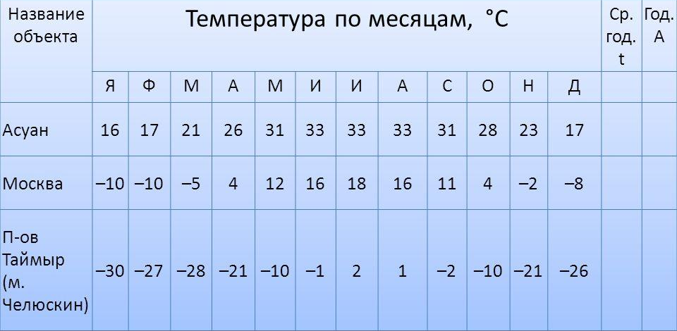
Выполните задания с помощью таблицы:
- Определите амплитуду температур воздуха в Асуане______, Москве ________, на м.Челюскин______________..
- У какого объекта выше температура воздуха в январе.__________
- В каком пункте теплее июль?______
- В каком пункте холоднее зима?______________
- В каком пункте теплее лето?_______________
- Какой объект южнее? ________________
- Сделайте вывод: Чем объект севернее, тем зима ___________, лето_________, средняя температура___________, амплитуда температур___________.

Вывод :
При работе с таблицами у меня получилось__________________________________________
Не получилось___________________________________________________________________
Мне надо научиться_____________________________________________________________

